Pressemitteilung 

Dr. Timo Berger ist neuer Weidmüller Vertriebsvorstand
Dr. Timo Berger hat zum 1. September 2019 planmäßig die Nachfolge von José Carlos Álvarez Tobar als Vertriebsvorstand der Weidmüller Gruppe übernommen.

Detmold, 4. September 2019. Dr. Timo Berger ist seit 1. September 2019 Vertriebsvorstand (CSO) der Weidmüller Gruppe in Detmold. Zusammen mit Jörg Timmermann (Vorstandssprecher und Finanzvorstand [CFO]) und Volker Bibelhausen (Technologievorstand [CTO]) bildet er das dreiköpfige Vorstandsteam beim internationalen Elektrotechnikunternehmen. Dr. Berger ist seit 2005 bei Weidmüller tätig und verantwortete zuletzt drei Jahre lang als Geschäftsführer und Regional Manager den Vertrieb in Deutschland und der Region Zentraleuropa. Bereits seit März 2019 hatte er sich in enger Zusammenarbeit mit seinem Vorgänger José Carlos Álvarez Tobar auf die neue Führungsaufgabe vorbereitet. Álvarez Tobar geht nach insgesamt 40 Jahren bei Weidmüller und fast vier Jahren als Vertriebsvorstand in den Ruhestand.

„Die planmäßige Berufung von Dr. Timo Berger in den Vorstand der Weidmüller Gruppe ist ein weiterer wichtiger Baustein in unserer langfristig angelegten Unternehmens- und Führungsstrategie. Dr. Berger vereint mit seiner Erfahrung höchste vertriebliche und technologische Kompetenz. Dank der
Übergangsphase mit José Carlos Álvarez ist größtmögliche Kontinuität in Zeiten beschleunigter Veränderung bei unseren Kunden und in unseren Märkten gewährleistet", kommentierte Christian Gläsel, Aufsichtsratsvorsitzender der Weidmüller Gruppe bereits anlässlich der Hannover Messe 2019.

Zur Person:
Dr. Timo Berger (46) ist seit über 13 Jahren bei Weidmüller in verschiedenen Führungspositionen in Deutschland und China tätig. Er fungierte während dieser Zeit unter anderem als Divisionsleiter und verantwortete seit November 2016 als Geschäftsführer den gesamten Weidmüller Vertrieb in der Region Zentraleuropa und Deutschland. Dr. Timo Berger ist verheiratet und lebt mit seiner Frau und seinen zwei Kindern in der Nähe von Detmold.

2.028 Zeichen inklusive Leerzeichen
1

Pressemitteilung
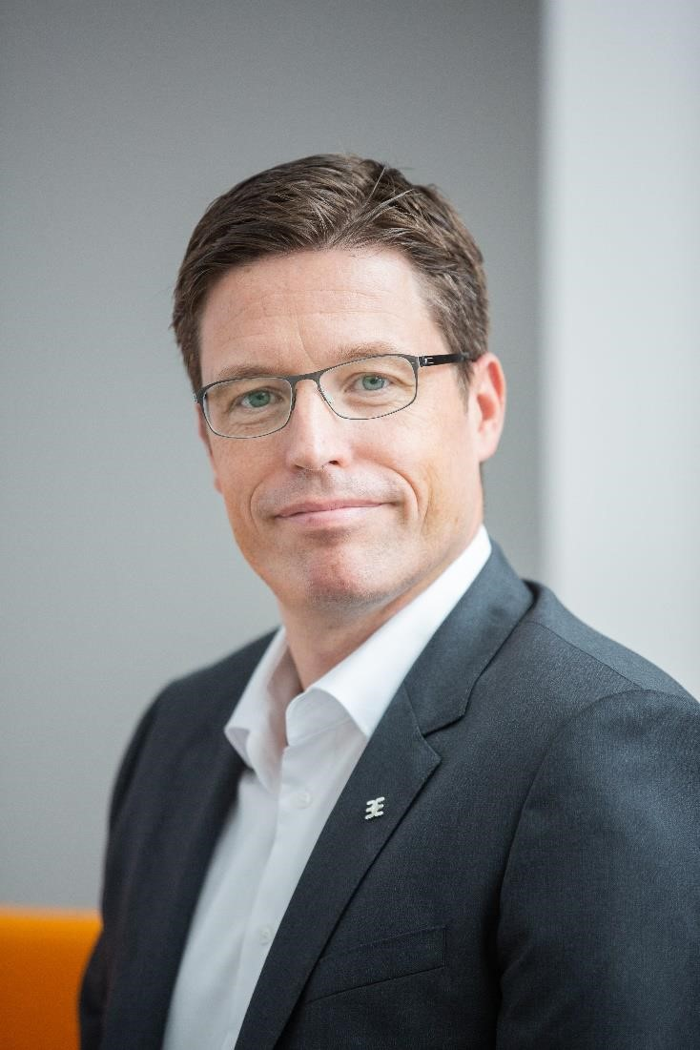
Bildunterschrift: Der neue Weidmüller Vertriebsvorstand Dr. Timo Berger ©Weidmüller

Weidmüller – Partner der Industrial Connectivity.
Als erfahrene Experten unterstützen wir unsere Kunden und Partner auf der ganzen Welt mit Produkten, Lösungen und Services im industriellen Umfeld von Energie, Signalen und Daten. Wir sind in ihren Branchen und Märkten zu Hause und kennen die technologischen Herausforderungen von morgen. So entwickeln wir immer wieder innovative, nachhaltige und wertschöpfende Lösungen für ihre individuellen Anforderungen. Gemeinsam setzen wir Maßstäbe in der Industrial Connectivity.
Die Unternehmensgruppe Weidmüller verfügt über Produktionsstätten, Vertriebsgesellschaften und Vertretungen in mehr als 80 Ländern.
Im Geschäftsjahr 2018 erzielte Weidmüller einen Umsatz von 823 Mio. Euro mit rund 4.900 Mitarbeitern.

Kontakt: Marc-Oliver Schach
Unternehmenskommunikation
Tel.: +49 (0)5231 / 14-292639
E-mail: marc-oliver.schach@weidmueller.com
2

